Bienvenue en GUADELOUPE, à Calypso Bay

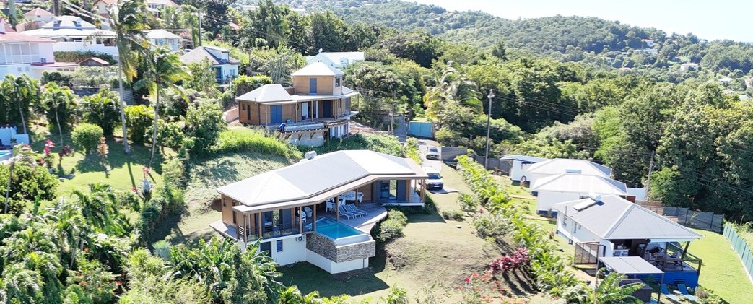

Voici quelques informations dont certaines pourront vous être utiles au quotidien et d autres nous

l’espérons vous permettront de passer un bon séjour dans cette belle ile .

_1 Comment s alimenter :

-En quittant la maison et en prenant la N2 qui longe la mer vers le nord dans la direction de la ville de Pointe noire , on trouve rapidement une moyenne surface « Carrefour Market » qui permet de trouver le plus gros des courses nécessaires au séjour.

En vis-à-vis se situe également « leader Price », un peu plus rustique mais......... très interessant au niveau des prix avec des produits de bonne qualité .

-Si vous aimez le poisson : « Cap créole » (localisation : un peu avant ces deux magasins sur la même route).

Tout est délicieux et frais :

Le concept de cap créole : les pécheurs locaux déposent leur poisson qui est traité sur place ,nettoyé , préparé puis vendu, ou congelé (steaks de thon , d’espadon ou de marlin à cuire , rillettes de thon

ou de marlin , mi cuit de thon « une tuerie !!» ,carpaccio , il y en a pour tous le goûts et c est délicieux ). C’est un peu cher, mais la qualité des produits est tout bonnement ….. extraordinaire.

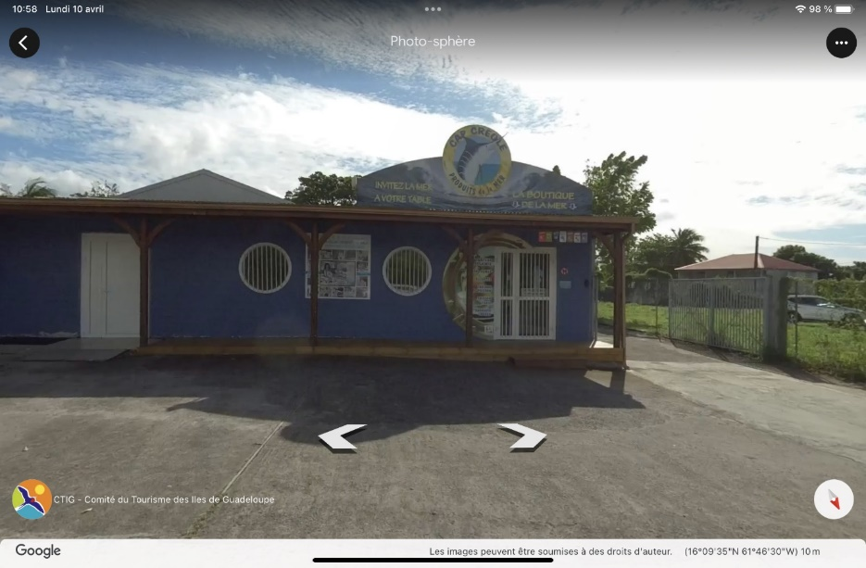

Cap creole

-Une bonne boulangerie , c est important aussi .

Juste à côté de « Carrefour Market » le pain est excellent et ils font aussi traiteur (pizzas maison ,roti de porc , poulet grillé ,pâtisseries , etc ).

C ‘est une bonne adresse.

Le dimanche matin c ‘est ouvert , fermé le lundi.

-Une bonne boucherie

Toujours à proximité du « Carrefour Market »

Prendre à pieds la petite rue située entre le supermarché et la boulangerie .

Bonne boucherie ( viandes diverses, brochettes etc….)

-Les fruits et légumes :

L ‘étal de chez Adèle, toujours sur la N2, à gauche et dans la même direction nord

Les fruits et légumes sont excellents , bien préciser si c est pour une consommation le jour même ou le lendemain pour les avocats par exemple , Adèle est incollable sur la qualité de ses produits. ( vous pouvez dire que vous venez de la part de Fanny, avec un peu de chance, elle se souviendra et vous gâtera ;))

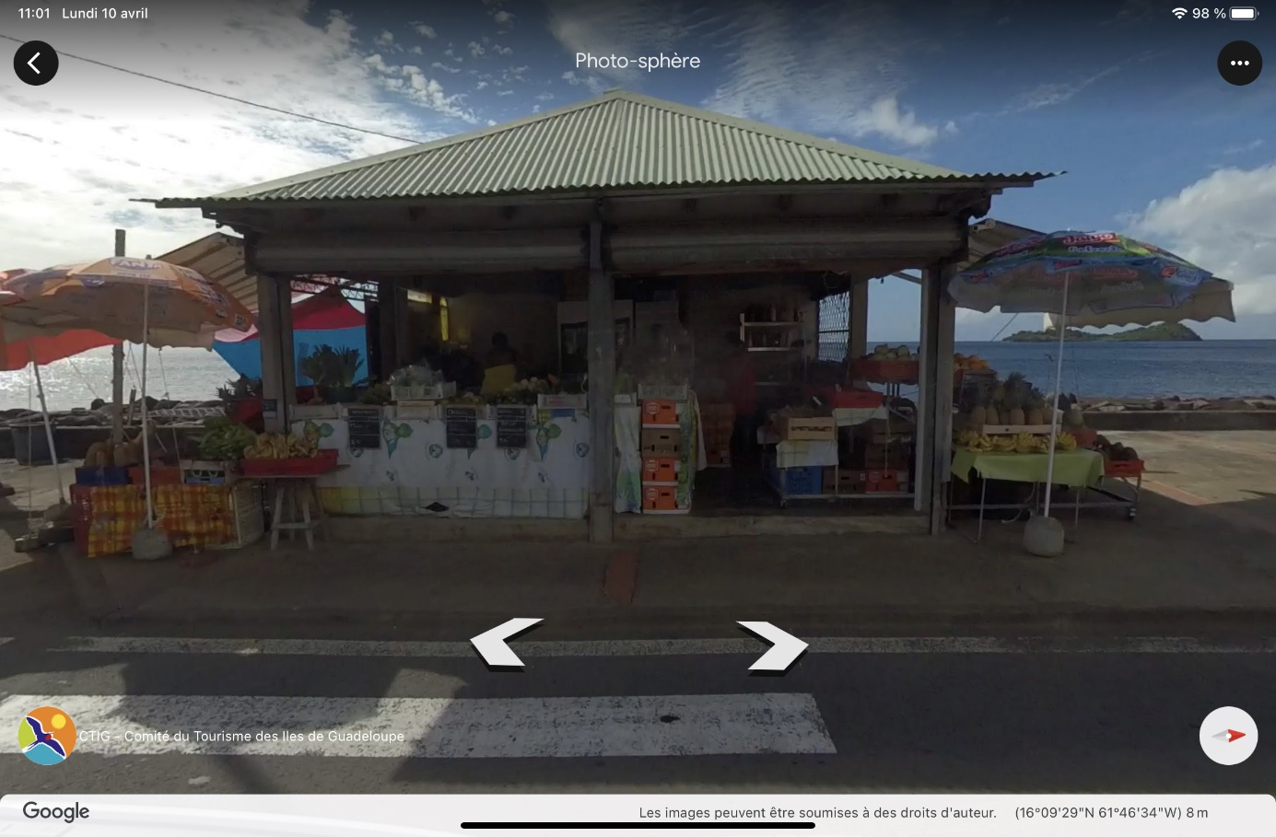

Chez Adèle

-Quelques restaurants sur Bouillante et Malendure (on a testé et voici ceux qui ont eu notre préférence)

« La Touna » : Bon niveau de cuisine , environnement sympa

« Chez Didier » :La cuisine est excellente , Didier le patron très sympathique et à l’écoute de ses clients ,service rapide et efficace, très bon cuisinier .

« Le sunset B » :TOP !!!! comment passer une bonne soirée restau dans un cadre cosy et se régaler de produits frais .

Bon et pas cher mais plus « local » : « Les deux coquilles », « franko grill » en bas de la rue de poirier .

Soirée pizza ?

« Oganik » en face du restaurant La TOUNA ou « Allo Pizza » derrière Carrefour Market deux bonnes adresses et faciles à joindre .

« Au coeur de pigeon » en bas de la rue ,excellentes pizzas pate fine .

_2 Comment se soigner :

Il y a une pharmacie juste à côté de Carrefour Market (Ca peut être utile) , la carte vitale fonctionne comme en métropole .

Quelques précautions pour éviter certains désagréments, les moustiques adorent l ‘heure du petit déjeuner et de l’apéritif du soir. Pendant la journée, c est plus calme , donc bien se protéger le matin et à la tombée de la nuit , avec les aérosols ( « Insect Ecran » ou « off » par exemple que l on trouve dans toutes les pharmacies ) pulvérisés sur les zones corporelles découvertes .

La nuit, pas de problème grâce aux moustiquaires qui équipent les chambres .

L’eau du robinet est potable.

A noter : il est possible qu’il y ait occasionnellement des insectes dans la villa. Celle ci est traitée régulièrement , mais la nature reprend vite ses droits.

Aucun insecte n est dangereux pour l homme en Guadeloupe en dehors des scolopendres et ……des moustiques (pas de Paludisme ,mais la Dengue ) donc il faut user abondement des sprays , des bougies à la citronnelle et des spirales antimoustiques .

Contrairement à la Martinique , il n’y a pas de serpents (pas de danger lors des randonnées dans la jungle) .

_3 Les activités à proximité :

La plage de Malendure

Belle plage de sable noir, site idéal pour le snorkeling si on veut voir des tortues (elles sont souvent dans la partie la plus au nord de la plage (plage du petit Malendure) , il suffit de repérer les groupes de plongeurs à leur tuba en surface pour les observer à coup sûr.)

Attention, les stationnements le long de la plage sont payants et les contrôles assez fréquents .

Idéalement si on n ‘a pas peur de marcher un peu , on peut déposer la voiture à côté du stade de football dans la rue parallèle à la N2 (voir carte Bouillante ci jointe ) au bout de la rue des Palétuviers : (passer Carrefour market puis le pont ,laisser la première à droite «  route de Tarare » , prendre la seconde , la route des Palétuviers , allez jusqu’au bout ) ; le stationnement n est pas payant et l’accès à la plage à pieds par les transversales immédiat.

Location de canoés ou kayaks sur la plage de Malendure et snorkeling aux ilets pigeons (belle excursion)

Faune particulièrement abondante dans la réserve Cousteau .

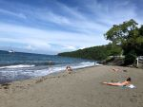

Le petit Malendure

Plongée bouteille

« Les heures saines » club très branché sécurité et équipe sympa (on a testé).

Exploration de la réserve Cousteau et quelques épaves.

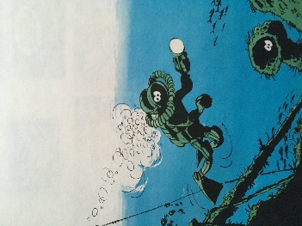

Petite randonnée de proximité (3 à 4 kms)

Juste derrière la maison remonter la rue de Poirier (en voiture : à pied c est mortel) jusqu’en haut au niveau du « Parc de la Source » (bel endroit mais visite un peu chère) .

Possibilité cependant de se garer et à droite de l’entrée du Parc , chemin très agréable et ombragé sur les crêtes permettant de bénéficier d’une vue bien dégagée sur la mer .

A mi chemin possibilité d accéder à la cascade du Trou à Diable ( prendre le trajet qui s’amorce à gauche et monte jusqu’à cette belle cascade )

Attention éviter les périodes de fortes pluies en raison des crues et des risques d’éboulements (cette recommandation est valable pour toutes les cascades de Guadeloupe )

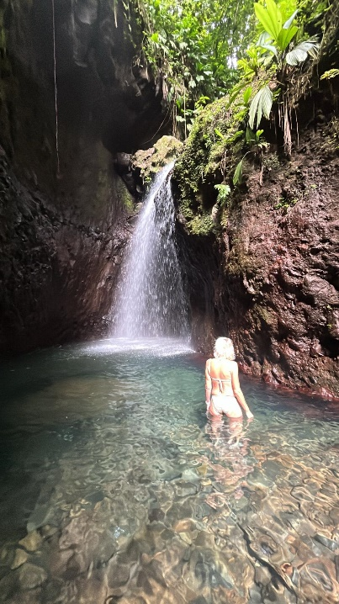

Cascade du trou à diable

_4 Un peu plus loin vers le sud (vers basse Terre ) :

La plage de petite anse

Petite plage sauvage typique , sable blond et …cailloux , snorkeling très sympa sur le côté gauche de la plage (poissons de récif , coraux , calamars, quelquefois tortues , etc….)

Restaus de plage « Chez Chantal » et « chez Monette »

Conseil pour ces restaurants , arriver à midi pile, les premiers installés sont les premiers servis .

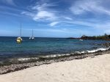

Un peu plus loin : la ville de BASSE TERRE

Son marché quotidien est typique ,possibilité d acheter des épices , de la vanille , du rhum arrangé etc

La visite de la distillerie Bologne et sa boutique de produits dérivés (attention ouverte le matin seulement) vaut vraiment le détour ,surtout si on veut ramener quelques souvenirs en métropole pour soi ou pour les amis .

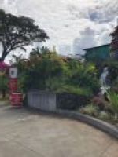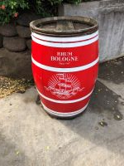

Le fort DELGRES : à faire si on s’intéresse à l histoire de l’île , le site est grandiose, et la visite gratuite.

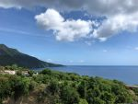

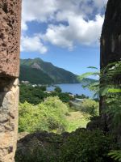

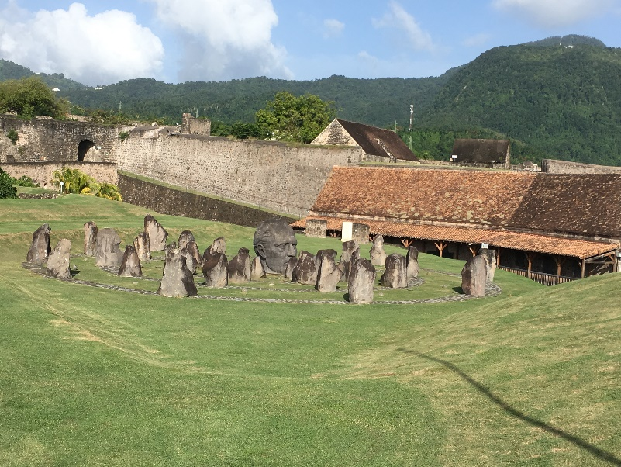

Pour manger à Basse Terre si on part pour la journée ; à la sortie de la ville vers le sud prendre sur la droite la direction du port de plaisance , l’endroit est calme et sympa avec des petits restaurants très accueillants dont la terrasse donne sur le port et les voiliers .

_5 Un peu plus vers le nord ( vers DESHAIES) :

La plage LEROUX à FERRY

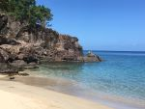

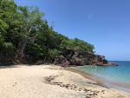

La plage Leroux

Petite plage de sable blond, sauvage et très belle , avec à la partie gauche de cette plage , très beau site , très riche pour le snorkeling (beau récif ou il est fréquent de croiser des poissons coffre , des bancs de calamars etc….)

Le matin la plage est quasi déserte à part de temps en temps des iguanes (herbivores) qui viennent s’y promener.

Pour manger , sympa , très bon et pas cher ,service rapide ,accueil chaleureux avec le souci de faire plaisir au client : traverser la route ( N2)    « La terrasse de Leroux » , c’est le nom du restaurant , et c’est vraiment bien.

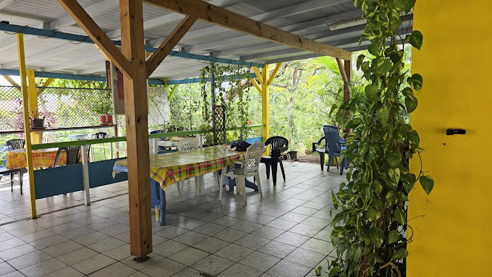

La terrasse de Leroux

« Le bon accueil » en haut de la plage n est pas mal non plus mais ….. plus cher .

DESHAIES

Le site de tournage de la série « meurtres au paradis » (quelquefois on tombe sur l’équipe lors du tournage d un épisode)

Promenade très agréable et quelques restaurants avec terrasse donnant directement sur la plage . (une bonne référence : « chez Lélette »à l entrée de la ville en venant de Bouillante excellent , sympa , mais quelquefois service un peu long )

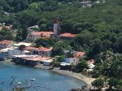

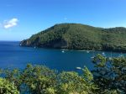

Le jardin Botanique avant d arriver à Deshaies : belle promenade à faire en couple ou en famille et découverte de la flore des Caraibes (entrée payante),promenade de deux heures approximativement.

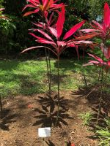

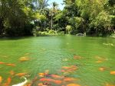

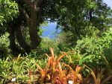

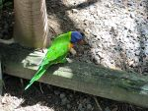

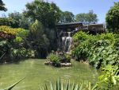

Plus au nord de DESHAIES les plages de Grande Anse et L Anse de la perle, très grandes plages de sable blond : superbes , à voir absolument.

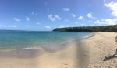

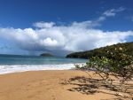

Petit restau très sympa sur la plage .

Le « Madras 2 » tout au nord de la plage ( c’est le dernier à l’extrémité Nord de la plage )

On y mange les pieds dans le sable une bonne cuisine créole , le service est excellent ,et l’addition très modérée.

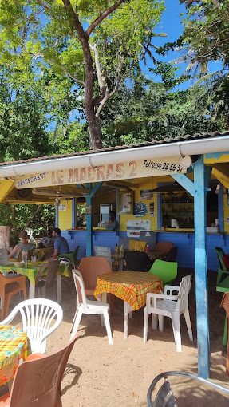

Ceci n est qu’ un bref aperçu de ce qu’ il faut découvrir en Guadeloupe , il y a une multitude de sites à visiter (3OO cascades recensées sur l’ile ) , les chutes du Carbet , la pointe des châteaux ,Sainte Anne , Saint François , le Moule , les Saintes etc…(pour une esquisse sympatique voir le site ICI GWADA sur You tube . )

…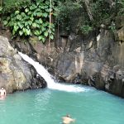

Le saut dAcomat (pointe noire)

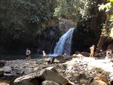

Le saut de la LEZARDE à petit Bourg

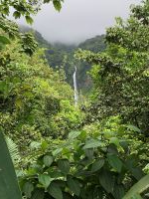

Les chutes du Carbet (grandioses à Capesterre )

Pour les randonneurs, je conseille le site sur you tube « GUADELOUPE NATURE ET DECOUVERTE »

En conclusion, profitez bien de ce que la nature nous offre sur cette île ,ce n est pas le « paradis » mais ça y ressemble. .....

ET ….Quand il pleut ?

Le musée du rhum à Sainte rose

La maison du cacao à pointe noire

Habitation cote sous le vent à pointe noire

Memorial ACTe à pointe à pitre

Aquarium de Guadeloupe au Gosier

Les rhumeries (verifier sur le net les heures d ouverture ) BOLOGNE , LONGUETEAU (KARUKERA), DAMOISEAU ,MONTEBELLO ,SEVERIN, RAYMONENQ etc…..